Kwidzyn, 15 marca 2018 r.

Informacja prasowa
Zmienia się stacja w Kwidzynie – wygodne perony i lepszy dostęp do pociągów
Komfortowa obsługa pasażerów na stacji Kwidzyn dzięki budowie dwóch nowych peronów, nowego przejścia podziemnego i trzech wind, to jeden z elementów poprawy stanu infrastruktury na trasie Gardeja – Malbork. Wartość prac to 218,8 mln zł.

Trwają roboty na stacji Kwidzyn, gdzie rozebrano już dwa perony oraz większość torów i rozjazdów. Wykonawca zdemontował także zadaszenie wyjścia oraz poszycie wiat peronowych nad peronem nr 2. Poddane zostaną one teraz renowacji pod okiem konserwatora zabytków. Wykonawca przygotowuje się już do budowy nowej konstrukcji peronu. Lepszy dostęp do pociągów zapewni budowa nowego przejścia podziemnego, która także zastąpi dotychczasową konstrukcję. Wygodny dostęp na perony zapewni montaż trzech wind.
Trwa już budowa dwóch nowych torów. Wybudowane na stacji zostały 3 nowe rozjazdy, czyli ważne elementy infrastruktury kolejowej, umożliwiające przejazd pociągów z jednego toru na drugi. Ponadto, na odcinku Gardeja – Ryjewo, wykonano specjalistycznym pociągiem PUN wymianę podkładów i szyn na odcinku o łącznej długości ok. 30 km.

Przygotowani do ważnych prac
Trwają także przygotowania do przeprowadzenia zasadniczych prac torowych na odcinku od Gardei do Malborka. Wykonawca gromadzi materiały niezbędne do sprawnego wykonania remontu infrastruktury. Na place składowe zwieziono już 60 km szyn, 73 tys. podkładów betonowych oraz 150 tys. ton materiałów. Wszystko po to, by podczas zamknięcia toru, sprawnie przeprowadzić wymianę tych elementów infrastruktury. Rozpoczęcie tych robót zaplanowano na przełomie II i III kwartału 2018 roku.

Komfortowe stacje i przystanki
Komfortową podróż zapewni 9 odnowionych stacji i przystanków osobowych. Przebudowane zostaną perony na 5 stacjach: Gardeja, Sadlinki, Kwidzyn, Ryjewo, Sztum oraz 4 przystankach: Dziwno, Brachlewo, Sztumska Wieś, Gościszewo. Lepszą obsługę pasażerów zapewnią nowe wiaty z siedzeniami, nawierzchnia antypoślizgowa, funkcjonalne oświetlenie, informacja dla pasażerów oraz czytelne oznakowanie peronów. Wszystkie objęte pracami przystanki i stacje zapewnią dobrą obsługę osób niepełnosprawnych. Cykliści ucieszą się ze stojaków na rowery.

Bezpieczniej i szybciej
Na 56 km linii przebudowanych będzie 36 przejazdów kolejowo-drogowych. Kierowców dodatkowo ostrzegać będą czerwone światła sygnalizacji oraz rogatki. Sprawny ruch pociągów będzie możliwy dzięki remontowi łącznie 70 km torów pomiędzy stacjami Gardeja i Malbork. Pociągi przyśpieszą do 120 km/h również dzięki przebudowie 126 obiektów inżynieryjnych w tym 3 mostów i 13 wiaduktów. Pozwoli to na szybsze podróże na odcinku Grudziądz – Malbork i skrócenie dotychczasowego czasu przejazdu o ok. 13 minut.

Projekt „Rewitalizacja linii kolejowej nr 207 odcinek granica województwa – Malbork” dofinansowany jest w ramach Regionalnego Programu Operacyjnego Województwa Pomorskiego. Wartość prac to 218,8 mln zł. Dofinansowanie UE do całkowitej wartości projektu wynosi 180,5 mln zł. Zakończenie robót planowane jest jesienią 2019 roku.

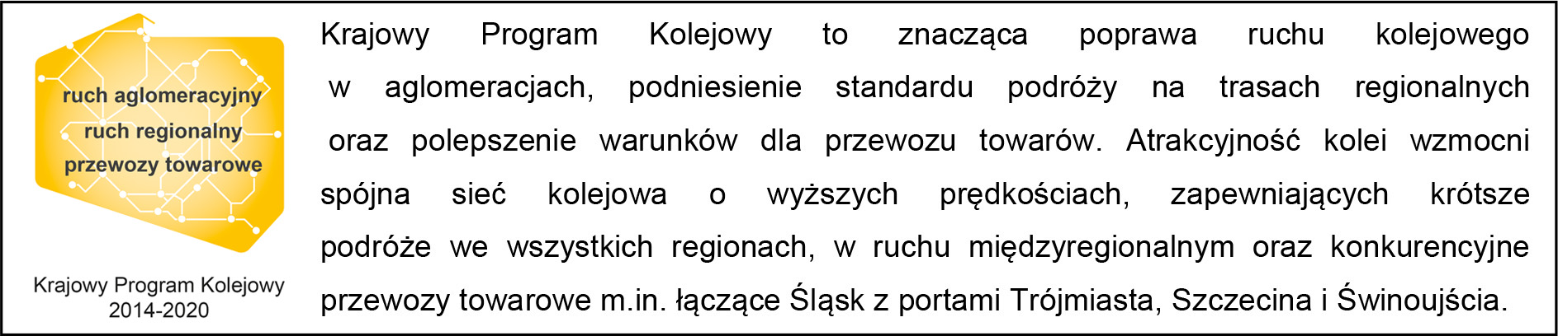

Kontakt dla mediów:
Martyn Janduła
PKP Polskie Linie Kolejowe S.A.
Zespół prasowy
rzecznik@plk-sa.pl
tel. 571 370 301

